PLANIFICACIÓN PARA TRABAJAR EN CASA
MES DE MAYO UNIDAD: EL MAR NIVEL: MEDIO MAYOR
LUNES 04/5 | MARTES 05/5 | MIÉRCOLES 06/5 | JUEVES 07/5 | VIERNES 08/5
Actividades para trabajar Ámbito: Interacción y comprensión del entorno: Exploración del mundo natural/Comunicación integral/ lenguaje verbal  Medios de transportes del mar:  Indicación para los niños (as):  Niños y niñas, ¿recuerdan que la semana pasada trabajamos con los animales del mar? ¿recuerdan alguno?, hoy vamos a conocer los medios de transportes acuáticos, presta mucha atención a la actividad que realizaremos hoy.  A realizar la actividad  Indicaciones y sugerencias para realizarla:  Para comenzar, preguntarán a los niños y niñas, ¿conoces algún medio de transporte acuático?, ¿sabes para qué sirven los medios de transporte? ¿los medios de transporte acuáticos andan por el cielo, la tierra o el mar?  A continuación, les mostrarán imágenes de los diferentes medios de transporte acuáticos (las imágenes estarán al final de la planificación) y realizarán diferentes preguntas de cada uno de los medios de transporte observados. Ejemplo, ¿Cómo es el barco? ¿para qué sirve el barco? ¿el barco anda por arriba o por debajo del mar? ¿te has subido a un barco alguna vez? Y así realizarán preguntas con cada uno de los medios de transporte que observarán en las imágenes.  Comunicación integral/lenguajes artísticos.  A continuación, junto a los niños y niñas realizarán un collage o mural sobre los medios de transporte acuáticos. Para esta actividad, utilizarán cualquier hoja blanca y en ella dibujarán o pintarán azul simulando el mar. Luego buscarán imágenes de medios de transporte acuáticos, (pueden buscar en libros antiguos, imprimir imágenes o dibujarlas) y pegarlos sobre el mar o bajo él, según corresponda. (ejemplo: el barco anda por encima del mar, por lo tanto, deben pegarlo encima, el submarino anda por debajo del mar, deben pegarlo debajo), la idea es que los niños y niñas puedan ir pegando las imágenes con ayuda y supervisión de un adulto.  A continuación, dejaré imágenes para que puedan guiarse.  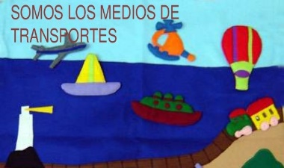  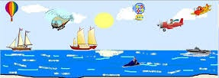  Recuerda escribir en cuaderno amarillo con la fecha de cuando se realizó la actividad contestando:  ¿Cómo resultó la actividad?  ¿Con quién hizo la actividad?  ¿Cuánto se demoraron?  ¿Qué fue lo que más les costó hacer?  ¿Qué es lo que más les gustó hacer?  Analizar las actividades que fueron realizadas les sirve para que las próximas tareas que vienen sean mucho mejor. Utilizar nuestra imaginación nos entrega un mejor aprendizaje para nuestros niños. | Actividades para trabajar Ámbito: Desarrollo personal y social/corporalidad y movimiento.  Circuitos en casa:  Indicación para los niños (as) Niños:  Hoy vamos a realizar actividad física, para ser grandes y fuertes, por lo que les pido poner mucha atención a sus padres, tener alerta todos nuestros sentidos ¡Vamos a divertirnos!  A realizar la actividad  Indicaciones y sugerencias para realizarla:  Para comenzar a activar el cuerpo, pueden utilizar el video que se sugiere a continuación, siguiendo los pasos que se muestran en el video.  “El baile del sapito”  https://www.youtube.com/watch?v=mrxTQZW9b08  Para esta actividad sólo necesitaremos dibujar una línea recta en el suelo (puede ser con cinta masking, con una lana, con tiza, con plumón, etc).  Y sobre ella los niños y niñas realizarán las siguientes acciones.  1.- Avanzar por la línea, saltando con los pies juntos.  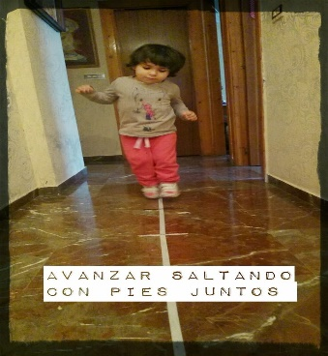  2.- Avanzar por la línea corriendo.  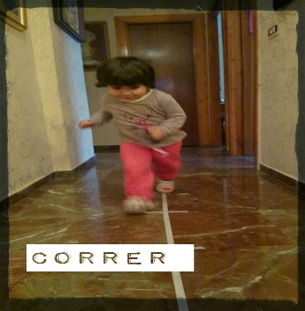  3.- Avanzar por la línea caminando agachados.  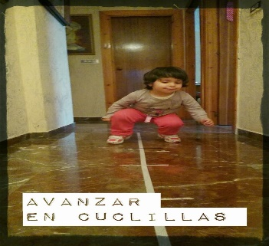  4.- Avanzar por la línea caminando o saltando de lado, con las manos en la cabeza.  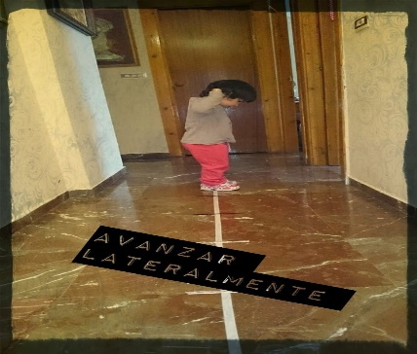  5.- Caminar por la línea haciendo equilibrio, para hacerlo más difícil pueden poner un libro pequeño y liviano sobre la cabeza.  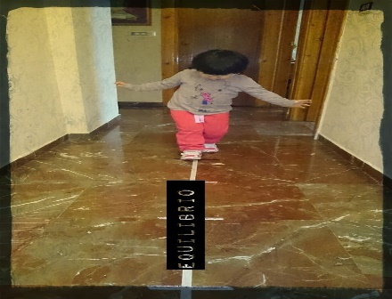  Para terminar y volver a la calma, se sugiere mostrar vídeo de yoga para niños, en donde podrán realizar ejercicios de manera autónoma, observando lo que se va guiando en el vídeo. (situarse en un espacio cómodo y libre de ruidos, siempre observando lo que está realizando su hijo (a) )  (los videos de yoga también pueden utilizarlos antes de dormir o al levantarse)  Vídeo de yoga  (también pueden usar los videos de las planificaciones anteriores).  https://www.youtube.com/watch?v=LOYxOzMUgAY  Recuerda escribir en cuaderno amarillo con la fecha de cuando se realizó la actividad contestando:  ¿Cómo resultó la actividad?  ¿Con quién hizo la actividad?  ¿Cuánto se demoraron?  ¿Qué fue lo que más les costó hacer?  ¿Qué es lo que más les gustó hacer?  Analizar las actividades que fueron realizadas les sirve para que las próximas tareas que vienen sean mucho mejor. Utilizar nuestra imaginación nos entrega un mejor aprendizaje para nuestros niños. | Actividades para trabajar Ámbito: interacción y comprensión del entorno/pensamiento matemático.  Conociendo los colores:  Indicación para los niños (as) Niños:  A realizar la actividad  Niños y niñas, hoy vamos a trabajar con los colores, ¿qué colores conoces? ¿cual es tu color favorito?, vamos a recordar el color rojo y el color azul, ¿qué cosas hay de color rojo y de color azul dentro de la casa?.  A realizar la actividad  Indicaciones y sugerencias para realizar la actividad.  Para continuar realizarán una actividad de clasificación por color (rojo y azul), para esto tendrán que tener 2 espacios (pueden ser 2 cajas, la mesa dividida en 2, en el suelo disponer de 2 lugares separados, etc.) y luego les pedirán a los niños y niñas que busquen diferentes elementos de color rojo y de color azul (pueden ser juguetes, legos, ropa, pelotitas de colores, etc.) y pondrán en un lugar las cosas de color rojo y en otro las cosas de color azul. Ejemplo: si trabajarán con 2 cajas, en una de ellas pondrán las cosas de color rojo y en la otra de color azul, pueden poner música para hacerlo más entretenido.  Luego desarrollarán la actividad del libro Balancín (se dejará imagen de la página, ya que nuestro libro no está compaginado de la misma manera que el que tienen ustedes)  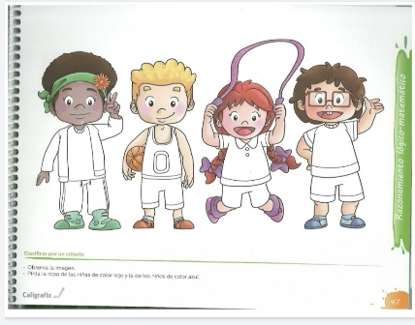  . Actividades para trabajar  Ámbito: Comunicación integral  Lenguaje verbal/lenguajes artísticos.  Aprendiendo a hacer barquitos de papel.  Para comenzar la actividad realizarán a los niños y niñas la siguiente pregunta:  ¿Recuerdas cuáles son los medios de transportes acuáticos que vimos el lunes? Nómbralos. Pueden apoyarse de las imágenes que están al final de la planificación.  Luego aprenderán a hacer barquitos de papel utilizando la técnica del origami. Pueden usar trozos de papel lustre, hojas blancas, hojas de periódico, etc.  En el siguiente enlace dejaré un video de tutorial para que puedan aprender.  https://www.youtube.com/watch?v=OaCs6Nf3IWc  Posteriormente pueden llenar un recipiente con agua (que simulará el mar) y poner los barquitos flotando sobre el agua. Pueden realizar la cantidad de barquitos que quieran.  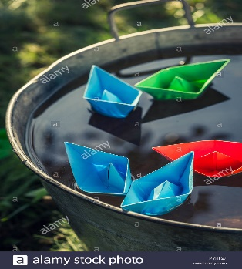  A continuación, dejaré una imagen para que puedan guiarse.  Recuerda escribir en cuaderno amarillo con la fecha de cuando se realizó la actividad contestando:  ¿Cómo resultó la actividad?  ¿Con quién hizo la actividad?  ¿Cuánto se demoraron?  ¿Qué fue lo que más les costó hacer?  ¿Qué es lo que más les gustó hacer?  Analizar las actividades que fueron realizadas les sirve para que las próximas tareas que vienen sean mucho mejor. Utilizar nuestra imaginación nos entrega un mejor aprendizaje para nuestros niños. | Interacción y comprensión del entorno: Exploración del mundo natural  El otoño.  Indicación para los niños (as) Niños:  Niños y niñas, hoy vamos a trabajar las estaciones del año y recordaremos en que estación estamos.  A realizar la actividad  Indicaciones y sugerencias para realizarla:  Para comenzar la actividad, observarán el video enviado sobre el otoño e intentarán cantarla y copiar los pasos (pueden grabar un video bailando la canción y compartirlo en el grupo del curso), luego realizarán las siguientes preguntas.  ¿Conoces las estaciones del año?  ¿En qué estación del año estamos?  ¿Sabes qué sucede en el otoño?  ¿Qué ropa debemos usar en otoño?  Posteriormente realizarán una actividad, en la cual podrán utilizar su creatividad. Para esta actividad necesitaremos hojitas secas, si no tienen árboles cerca pueden usar un cono de papel higiénico, también necesitarán una hoja blanca, en la cual dibujarán un tronco de un árbol, y sobre el pegarán las hojitas de otoño. Si no tienen, puede hacer las hojitas estampadas con un cono de papel higiénico como se mostrará a continuación. (elegir la opción que sea mas fácil)  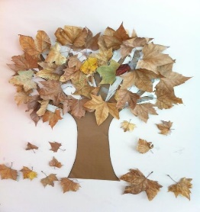  opcion 1. Actividad con hojitas secas.  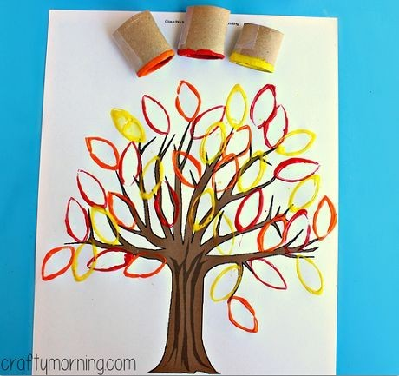  Opción 2. Actividad con conos de papel higiénico.  Ámbito: Comunicación integral/ lenguaje verbal.  Grafomotricidad.  A realizar la actividad  Indicaciones y sugerencias para realizarla:  Para comenzar la actividad utilizarán un material como pizarra (puede ser una tapa de caja de zapato, una caja, una bandeja, un espacio de la mesa, etc) en esta pizarra pondrán un poco de harina o maicena y sobre ella, con el dedo índice comenzarán a realizar diferentes líneas, pueden ser líneas rectas o curvas.  Como se muestra a continuación.  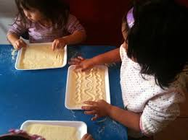  Se sugiere realizar la actividad por lo menos 2 veces, luego trabajarán las siguientes páginas del libro Balancín.  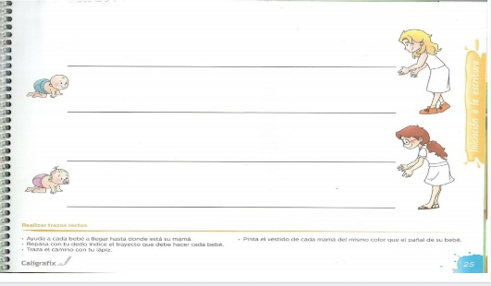  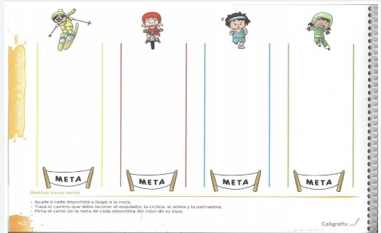  Recuerda escribir en cuaderno amarillo con la fecha de cuando se realizó la actividad contestando:  ¿Cómo resultó la actividad?  ¿Con quién hizo la actividad?  ¿Cuánto se demoraron?  ¿Qué fue lo que más les costó hacer?  ¿Qué es lo que más les gustó hacer?  Analizar las actividades que fueron realizadas les sirve para que las próximas tareas que vienen sean mucho mejor. Utilizar nuestra imaginación nos entrega un mejor aprendizaje para nuestros niños. | Actividades para trabajar Ámbito: desarrollo personal y social/identidad y autonomía.  Reconociendo las emociones.  Indicación para los niños (as) Niños:  Hola niños y niñas, hoy volveremos a trabajar con las emociones, ¿recuerdas cuáles son las emociones?  Ahí habría que nombrarlas  A realizar la actividad  Indicaciones y sugerencias para realizarla:  Para comenzar, observarán el siguiente video  https://www.youtube.com/watch?v=2090NXEXvPQ  luego realizarán las siguientes preguntas.  ¿Cuáles son las emociones que vimos en el video?  ¿En qué momentos te sientes triste?  ¿En qué momento te sientes feliz?  Si el niño o niña muestra dificultad en responder las preguntas, las pueden realizar de la siguiente manera.  ¿Cómo te sientes cuando pierdes un juguete?  ¿Cómo te sientes cuando ves a la mamá o al papá?  ¿Cómo te sientes cuando vas a la escuela?  Realizar todas las preguntas que se les ocurra y que el niño o niña pueda responder.  Pueden apoyarse por el material realizado el día miércoles 8 de abril. (revisar planificaciones anteriores).  Luego trabajarán en el libro Balancín.  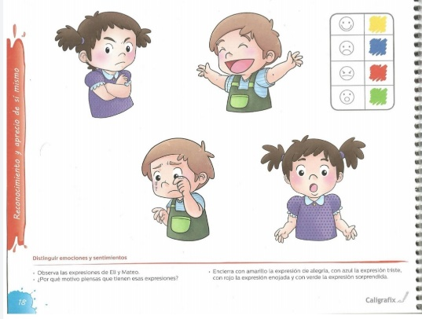  Actividades para trabajar Ámbito: Desarrollo personal y social/corporalidad y movimiento  En la siguiente actividad vamos a necesitar música y mover nuestro cuerpo. Vamos a terminar la semana bailando al ritmo de la música.  Indicaciones y sugerencias para realizar la actividad.  Para esta actividad se sugiere utilizar las canciones de los links que vienen a continuación o pueden usar las canciones infantiles que deseen.  La idea de esta actividad es que bailen de manera libre al ritmo de la música, inventando diferentes pasos, mímicas, entre otros. Acompañar durante esta actividad.  https://www.youtube.com/watch?v=cgEnBkmcpuQ&list=PLyUap1FNEVKSZEkLk-x9GzCuee8MDDPqX  https://www.youtube.com/watch?v=QdwJLfFRe1M&list=PLyUap1FNEVKSZEkLk-x9GzCuee8MDDPqX&index=7  https://www.youtube.com/watch?v=QIedfZzZqrA&list=PLyUap1FNEVKSZEkLk-x9GzCuee8MDDPqX&index=15  https://www.youtube.com/watch?v=gebYAGtOIqg&list=PLyUap1FNEVKSZEkLk-x9GzCuee8MDDPqX&index=18  Recuerda escribir en cuaderno amarillo con la fecha de cuando se realizó la actividad contestando:  ¿Cómo resultó la actividad?  ¿Con quién hizo la actividad?  ¿Cuánto se demoraron?  ¿Qué fue lo que más les costó hacer?  ¿Qué es lo que más les gustó hacer?  Analizar las actividades que fueron realizadas les sirve para que las próximas tareas que vienen sean mucho mejor. Utilizar nuestra imaginación nos entrega un mejor aprendizaje para nuestros niños.

Imágenes de medios de transporte acuáticos.

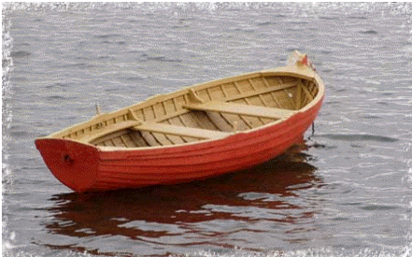
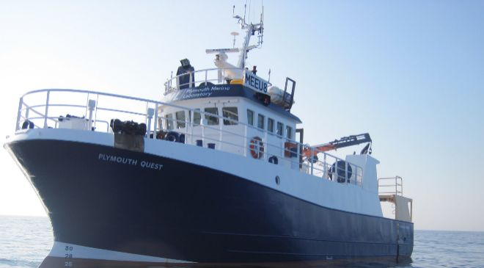
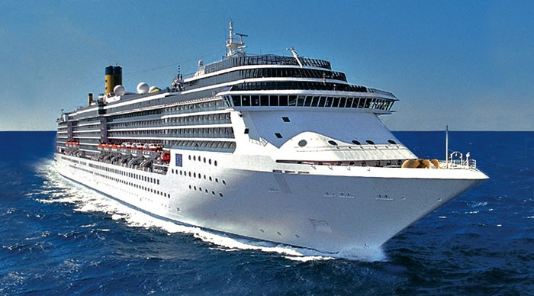

CRUCERO BARCO BOTE
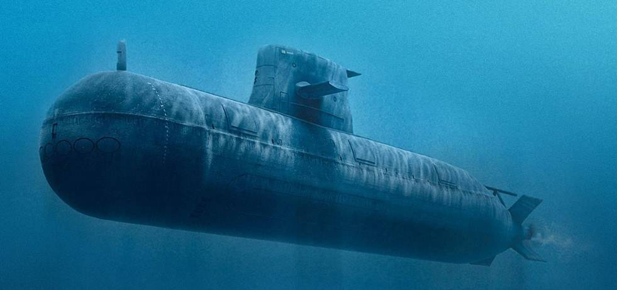
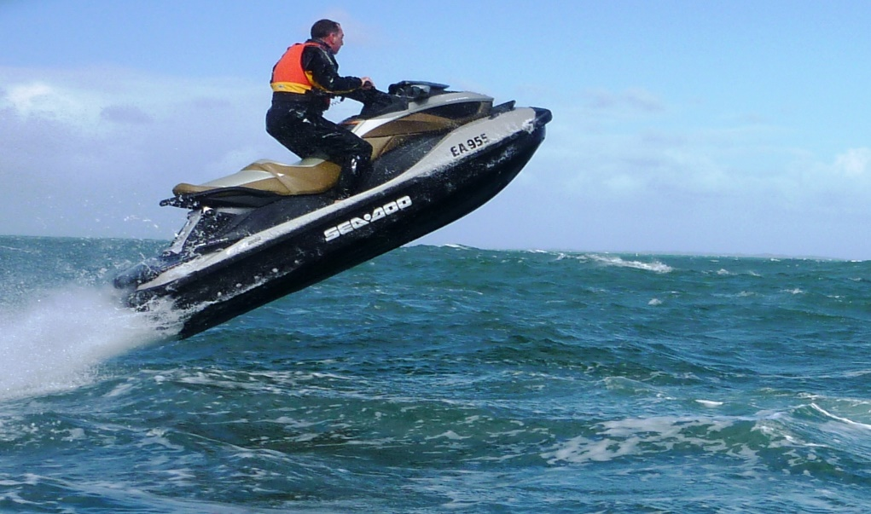
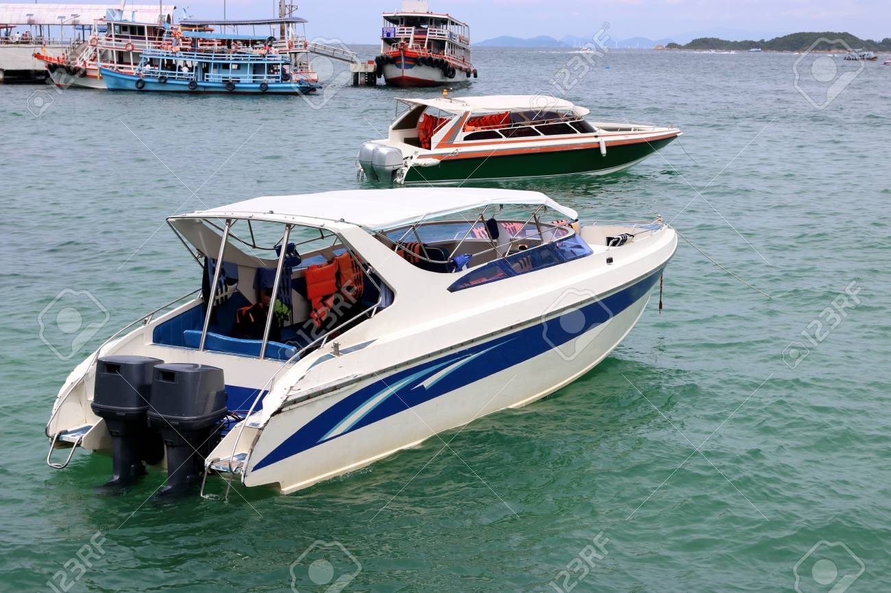

LANCHA MOTO DE AGUA SUBMARINO
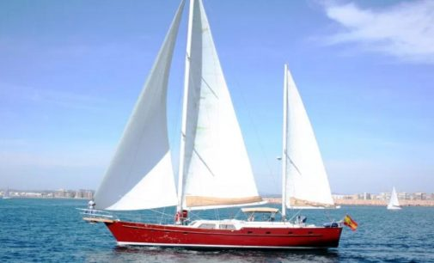
VELERO

